14 апреля 2022 года на базе МДОУ «Детский сад № 33 «Семицветик» г. Георгиевска» состоялось третье (совместное с педагогами-психологами) заседание базовой методической площадки педагогов групп компенсирующей направленности ДОУ Георгиевского городского округа. Тема мероприятия: «Психолого-педагогический подход к «неговорящим» детям».
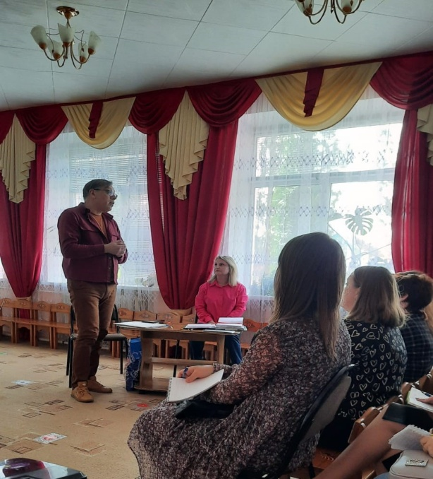
Руководитель БМП групп компенсирующей направленности Цгунян Р.С. объяснила актуальность выбранной темы ростом числа «безречевых» детей в общеразвивающих группах детских садов и указала на важность их своевременного выявления для определения дальнейшего образовательного маршрута развития.
Руководитель БМП педагогов – психоло-гов Евдокимов А.Н. дал методические рекомендации по организации и проведению диагностического обследования педагогом-психологом «неговорящего» ребенка четвёртого года рождения, отметив, что в основе познавательных способностей лежит оперирование сенсорными эталонами и наглядными образами.

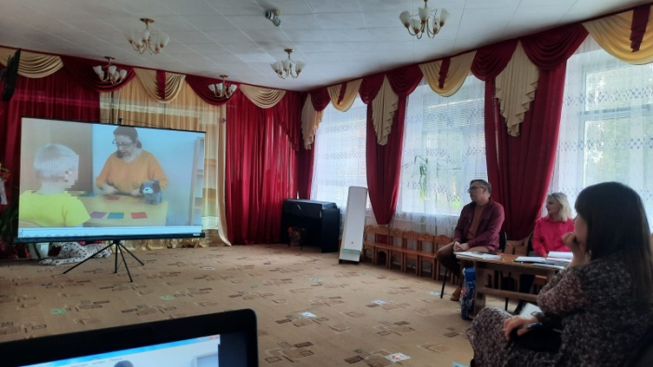
Во второй части заседания просмотрели совместную деятельность педагога-психолога МБДОУ «Детский сад № 37 «Непоседы» г. Георгиевска» Аракеловой К.Г. с «неговорящим» ребен-ком. Педагог провела обследование сен-сорного восприятия, используя комплекс методик А.Л. Венгера. Учителя-логопеды отметили важность включения таких методик в процедуру логопедического обследования воспитанников групп с ТНР.
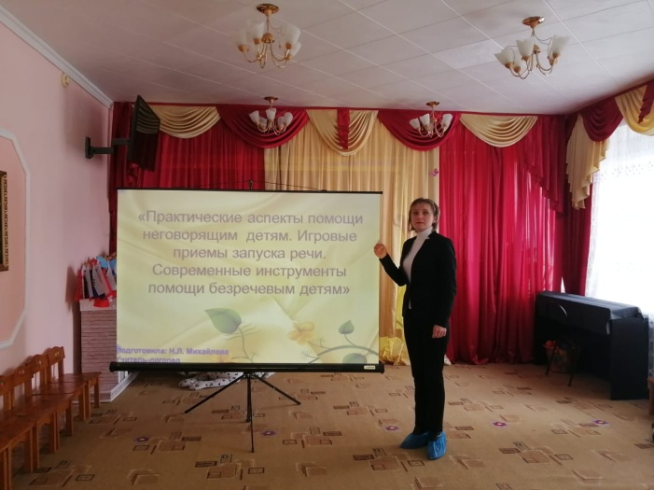
В третьей части заседания учитель-логопед МДОУ «Детский сад № 30 имени 8 Марта г. Георгиевска» Михайлова Н.Л. выступила с сообщением в виде презентации «Практические аспекты помощи «неговорящим» детям. Надежда Леонидовна продемонстрировала игровые приёмы «запуска» речи и рассказала о современных инструментах помощи безречевым детям.

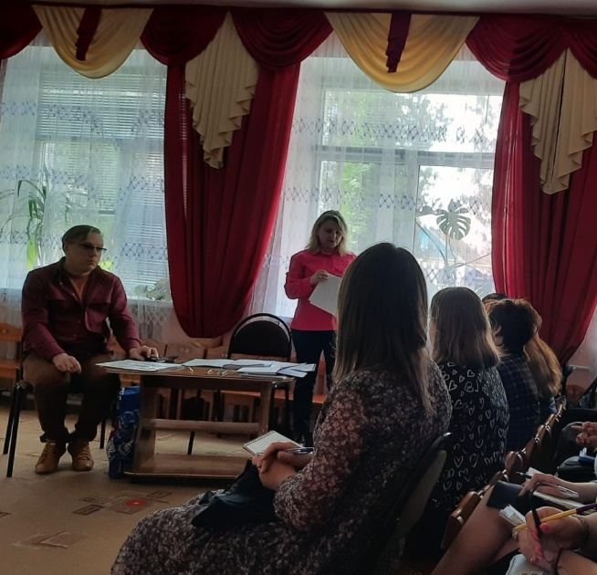
В заключительной части заседания руководитель площадки Цгунян Р.С. предложила коллегам разнообразный материал по тематике мероприятия, которая пополнит их «методическую копилку».
А также провела анкетирование педагогов с целью выявления актуальных тем и запросов для составления Проекта годового плана работы базовой методической площадки педагогов групп компенсирующей направленности дошкольных образовательных учреждений Георгиевского городского округа на 2022/2023 учебный год.

